**助学金**

**审核人员使用手册**

目录

**1、** **如何进入助学金应用** 2

**2、** **审核人员如何审核助学金** 4

**3、** **审核人员导出助学金报表** 5

1. **如何进入助学金应用**

（1）打开网址：<http://i.cufe.edu.cn>，登录信息门户（建议使用浏览器chrome、IE9、IE10、IE11、360极速浏览器）



账号密码为教职工登录校园网的账号密码，

（2）登录门户后，点击左侧“个人站点”进入站点模式。

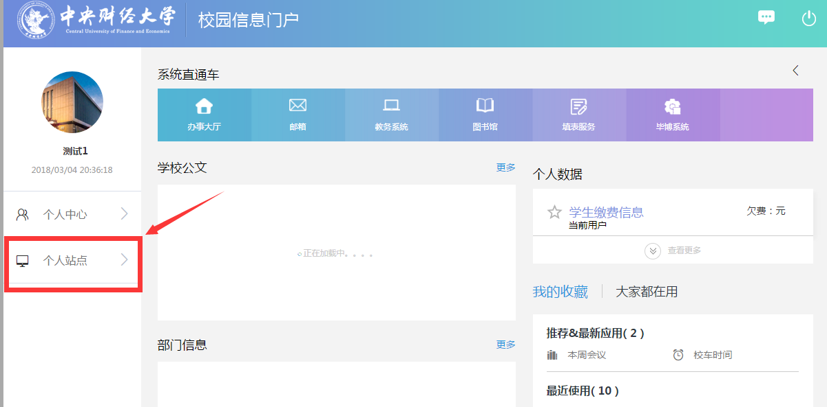

（3）在站点模式点击上方搜索框，进入应用搜索模式。

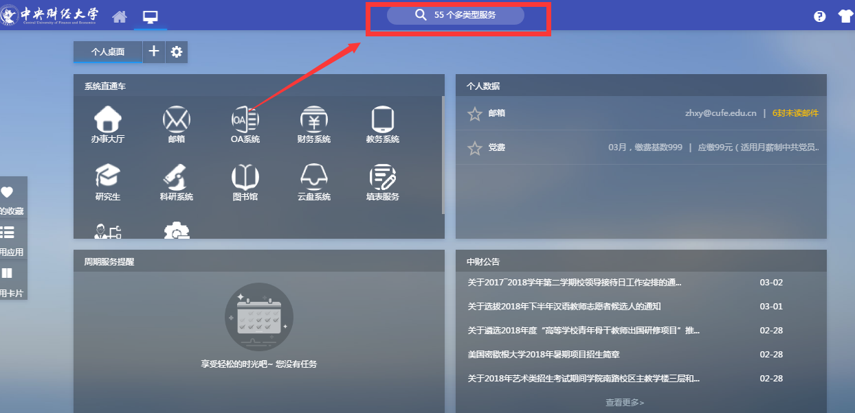

（4）在服务类别筛选栏中选择学工，下方出现学工类型的应用，找到【助学金】，进入助学金系统中。

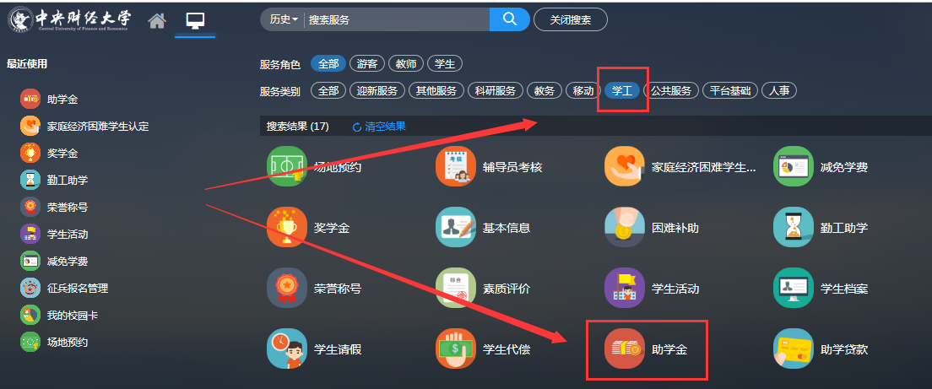

1. **审核人员如何审核助学金**

审核人员进入到助学金系统之后，点击进入助学金审核页面，此页面按照学院进行分类，辅导员只能看到本班的学生信息，学院老师只能看到本院系下的学生信息，学校老师可看到所有学院的学生信息。

1. 审核页面可以看到当前待自己审核的学生申请信息

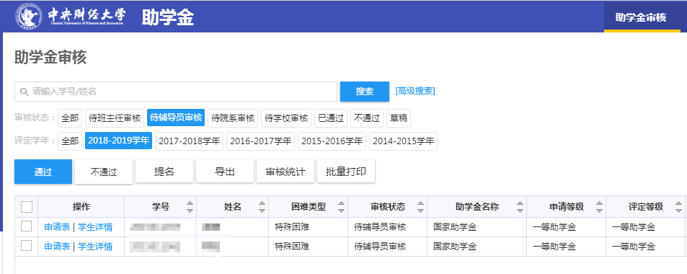

1. 点击操作下的申请表，可以查看学生申请助学金时填写的信息。

点击下方“通过”按钮执行审核通过操作。

点击“不通过”即对学生申请给予否定（**本学年学生再不可申请该项助学金**）。

点击“退回”即将学生申请驳回，学生可以修改信息后再次提交。

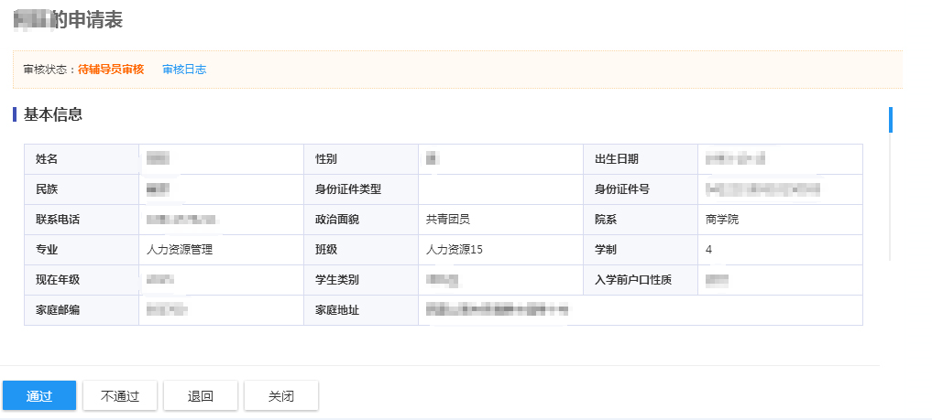

4.点击“通过”后会弹出输入审批意见的提示框，在输入框中填写审批意见后点击“确认”按钮进行审核，审核通过可进入到下一个流程进行审核（如果该助学金有多个审核流程）。

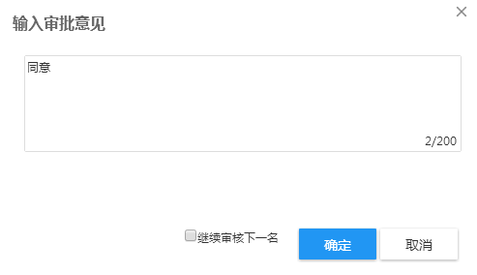

5.若该学生不满足该助学金的申请的条件可点击“退回”按钮，点击“退回”后输入相应的审批意见后会提示“退回成功”的提示信息。

1. **审核人员导出助学金相关表格**

1、在助学金审核页面，审核状态选择“已通过”，评定学年选择当前学年，可以筛选出当前学年已经审核通过的学生名单。

点击“导出”按钮，可以导出当前查询结果中的所有学生名单。

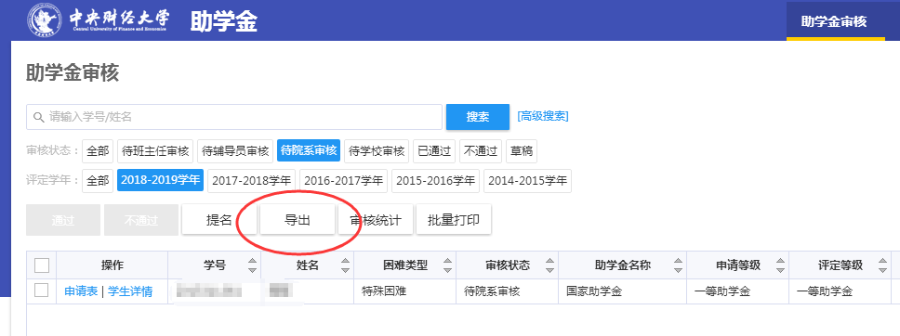

2、如果列表中的字段不全，想要导出更全的字段，可以点击右侧“自定义列”按钮，选择需要显示的字段后，再导出。

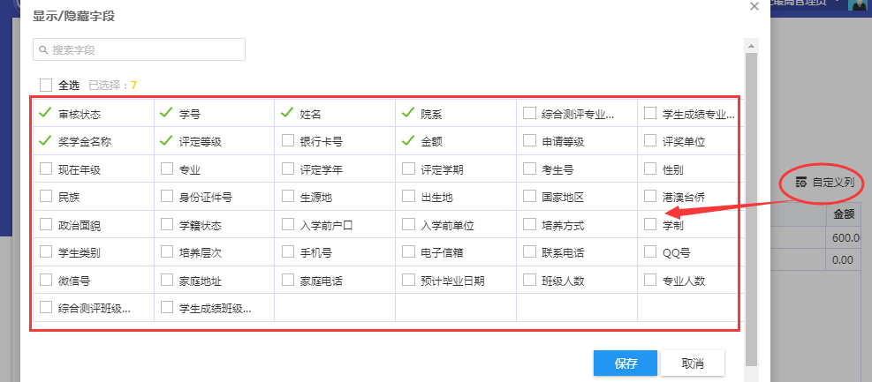

3、如果需要批量导出当前管理的班级的学生申请表，点击“批量打印”按钮。选择打印的助学金种类。

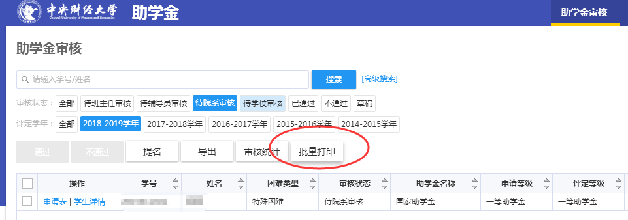

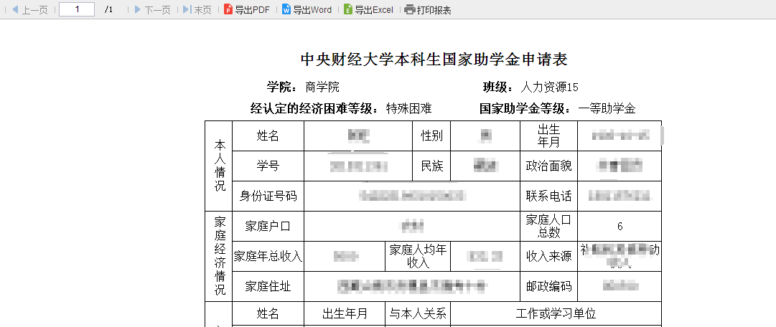

4、（仅学院角色）需要批量导出当前学院的汇总表，点击“汇总表打印”按钮。选择打印的助学金种类。

